**CONSULTAS DIVIPOLA**

**PRESENTADO POR**

**JOHAN SEBASTIAN CAICEDO VERGARA**

**PRESENTADO A**

**DANIEL CAMILO RAMIREZ**



**UNIVERSIDAD DE CUNDINAMARCA**

**INGENIERÍA DE SISTEMAS Y COMPUTACIÓN**

**CIENCIA DE DATOS**

**FUSAGASUGÁ**

**2024**

**Consultas Base de Datos**

1. Obtén todos los nombres de los departamentos en Colombia.

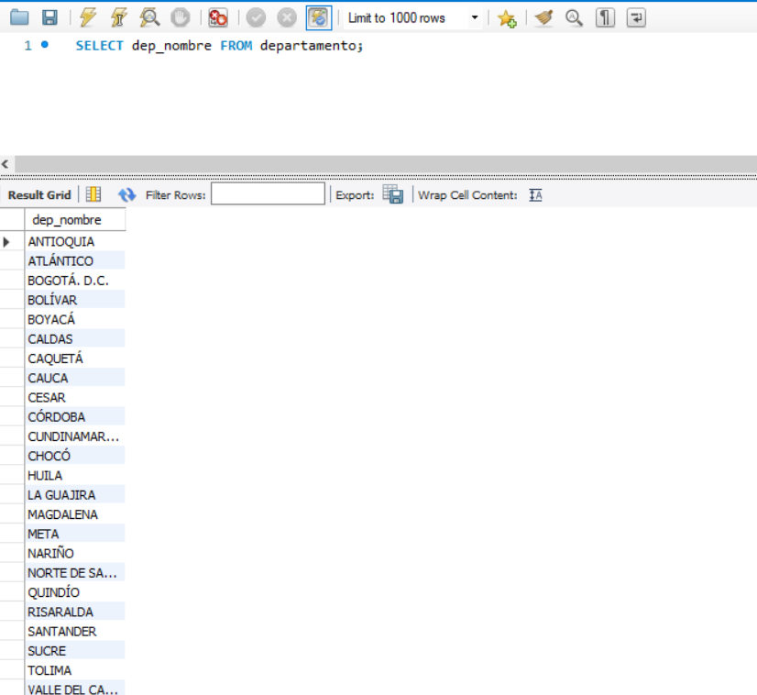

1. Consulta la cantidad de municipios por departamento.

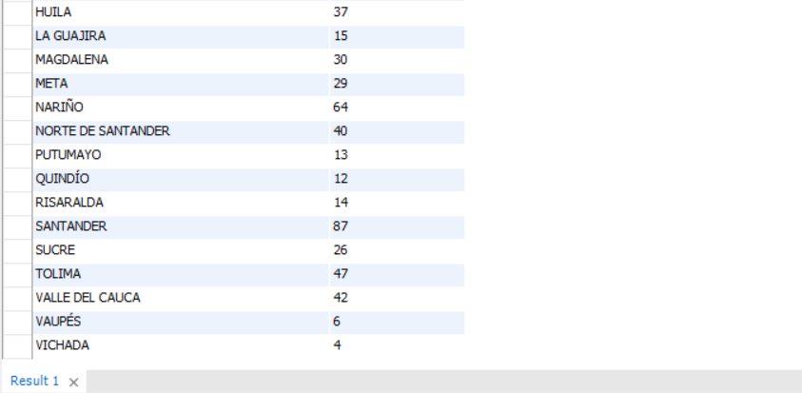

1. Encuentra todos los municipios que pertenecen al departamento de Antioquia.

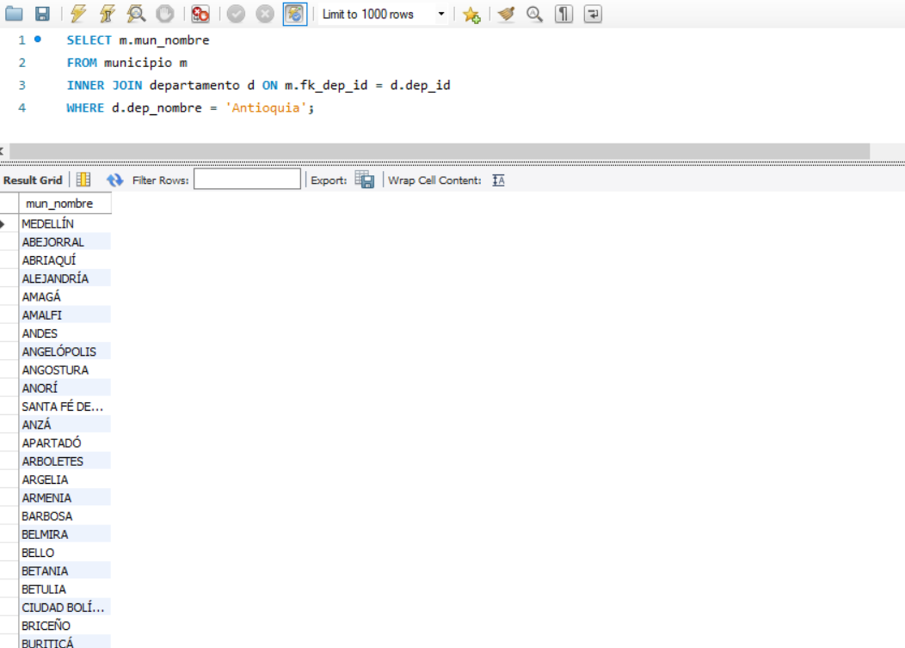

1. Encuentra todos los municipios que su nombre empiensa por san (puede ser mayuscula o minuscula).

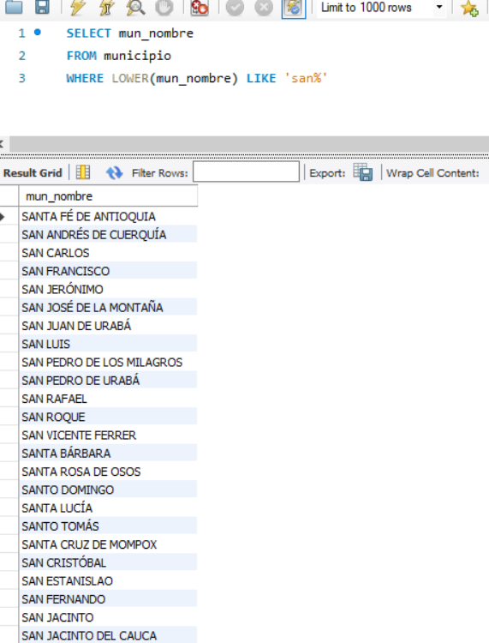

1. Lista lodos los municipios del departamento del Quindío y del Valle.

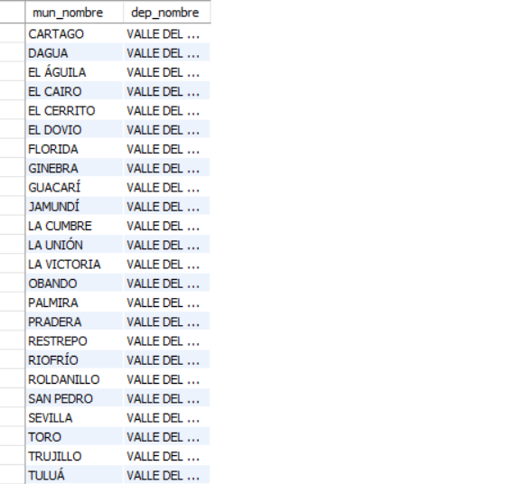

1. Encuentra el departamento al que pertenece el municipio de Cali.

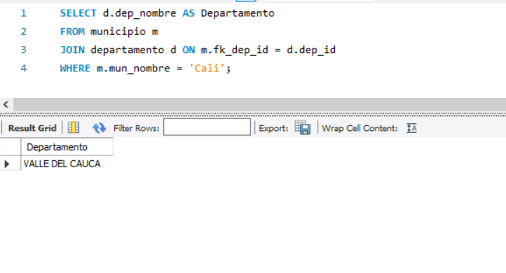

1. Consulta todos los municipios en orden alfabético:

1. Encuentra el departamento que tiene la mayor cantidad de municipios.

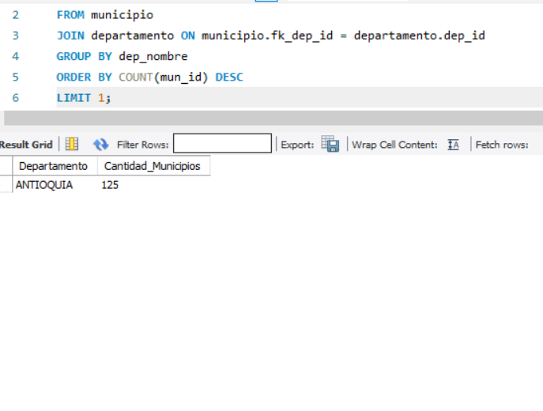

1. Encuentra el departamento que tiene la menor cantidad de municipios.

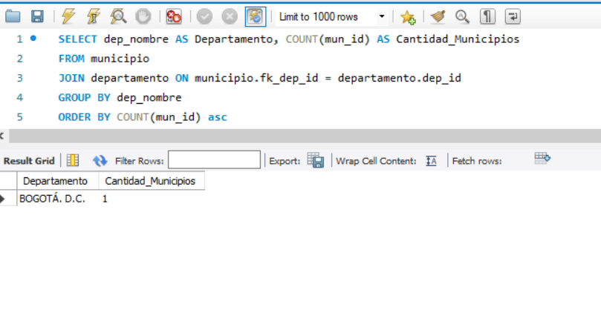

1. Encuentra los municipios homónimos.

